ГБОУ Зеленоградский дворец творчества детей и молодёжи

Методическая разработка
по теме
«Русский народный танец
»

Автор: педагог дополнительного образования
Денисов Григорий Вячеславович

Москва – 2013 г.

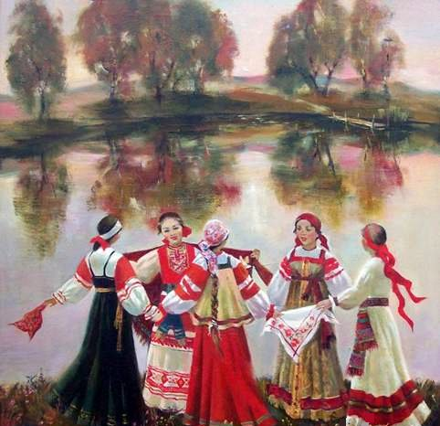
Немного истории
Танец — это особый вид народного искусства.
Не поддаётся счёту сколько различных танцев бытовало на Руси и существует даже до сих пор в современной России. Они имеют самые разнообразные названия: иногда по песне, под которую танцуются, иногда по характеру празднества или события, или места где они исполнялись. Но во всех этих столь различных танцах есть что-то общее, характерное для русского народа, это широта движения, удаль и сила, весёлость и озорство, особенная жизнерадостность, мягкость, лиричность и поэтичность, сочетание скромности и простоты с большим чувством благородства и достоинства.
У русского народного танца своя многовековая история. В V-VII веках народные танцы исполнялись на лоне Природы в празднествах «народных игрищ». На их характер налагали отпечаток древние ведические представления мира.
Например, в одном старинном сказании о царстве Моравском гусляр-рассказчик упоминает о плотах на озерах, где собирались молодые люди и «водили хороводы да играли кругами». Трудно себе представить, что же за такие танцы исполнялись древними русичами на этих неустойчивых плотах.
Для древних арийцев в основе своей связанных с ведическими представлениями мироздания, танец является выражением медитаций, единения с природой, продолжением её, выражения высоких чувств любви и вечного стремления к красоте.
В древних русских обрядовых танцах, насколько можно судить, проявлялись формы мышления, свойственные ведическому представлению мира. Одухотворение природы по аналогии с живыми существами, представление о том, что за каждым предметом природы скрывается определённый дух и что каждый предмет — живой. Вера в силу слова, ритма, пластического действия, телодвижения, при помощи которых можно влиять на силу природы и вызывать определённые результаты. Гармонизация всех природных сил, понимание единства и общего проникновения всего сущего во всём мироздании.
До нашего времени дошло совсем немного, это уже довольно поздние календарные и бытовые обряды, которые в своё время естественно влияли на всё творчество русского народа.
Целью календарных обрядов было магическое воздействие на окружающий мир, землю, силы природы, вызванное стремлением предохранить себя от стихийных бедствий.
Семейные обряды связаны с событиями в жизни отдельного человека — рождением, вступлением в пору зрелости, созданием семьи, смертью.
Трудно судить какими энергетическими силами обладали древляне-русичи, как они мыслили, что чувствовали. Одно понятно, что они не были подвержены той основной болезнью человечества: деньги и власть, власть и деньги. Можно только судить о том или о другом, но, анализируя те основные постулаты и представления, как был устроен мир древлян, можно осознать, что сегодняшний мир народного танца, значительно искажён, изменён и отошёл от своих древних истоков, но некоторые (базисные истоки) всё же привнесли некий заряд в русскую культуру, что значительно отличает её от многих культур мира.
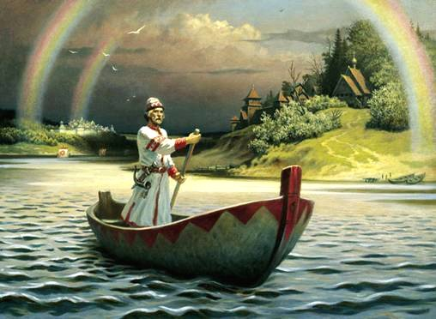

Великая русская народная хореография
Народная хореография всегда была тесно связана с жизнью и развитием общества, с его экономическим и социальным укладом, с верой, с эстетическими требованиями времени.
Каждая эпоха как в зеркале отражается в танцевальной культуре народа. Фольклор наполняет душу каждого человека гордостью за свой народ, воспитывает уважение, любовь и чувство патриотизма.
Велико многообразие русского народного танцевального искусства. Хороводы, переплясы, игровые и другие народные танцы поражают своим многообразием, богатством движений. В танце народ раскрывает свой характер, передает мысли, настроения, переживания.
Как красивы и величавы северные хороводы, как стремительны и зажигательны пляски донских или кубанских казаков! А икрящиеся, задорные уральские кадрили? Сколько же ещё всего вмещает в себя русский танец?
В дохристианской Руси были широко распространены яркие народные игрища, которые приурочивались к календарным ведическим праздникам, например: Ярилин день — праздник Солнца, Таусень — Новый год, Обжинки (Овсень) — сбор урожая, Коляда — зимний праздник и разные другие.
Многие из общих для русского народа черт характера — свободолюбие, неукротимость воли, миролюбие, страстное тяготение к искусствам, стремление к красоте, гостеприимство открытость и веселость — особенно заметно проявлялись в играх, плясках и хороводах.
Большинство русских писателей, поэтов, музыкантов, учёных-исследователей, просто культурных и образованных людей относились к русскому танцу, как и ко всему творчеству русского народа с искренним уважением и восторженностью. Стремились не только к более глубокому познанию народного творчества, но и к оценке его. Выступали против сусальной стилизации, против официальной «народности», против насильственного внедрения чужеземных обычаев. А ещё внимательно изучали, пропагандировали и, будучи плоть от плоти возросшими на национальной русской культурной почве, талантливо совершенствовали и развивали русское искусство.
Державин и Жуковский, Пушкин и Лермонтов, Гоголь и Некрасов, Тургенев и Толстой, Чехов и Достоевский, Чайковский и Бородин, Римский-Корсаков и Рахманинов, Горький и Твардовский и... (всех невозможно перечислить), все они оставили множество восторженных строк, посвящённых народному творчеству и, в частности, русскому танцу, как выразителю самого сокровенного, сердечного и душевного.
«...Бабушка не плясала, а словно рассказывала что-то. Вот она идёт тихонько, задумавшись, покачиваясь, поглядывая вокруг из-под руки, и всё её большое тело колеблется нерешительно, ноги щупают дорогу осторожно. Остановилась, вдруг испугавшись чего-то, лицо дрогнуло, нахмурилось и тотчас засияло доброй приветливой улыбкой. Откачнулась в сторону, уступая кому-то дорогу, отводя рукой кого-то; опустив голову, замерла, прислушиваясь, улыбаясь всё веселее,- и вдруг её сорвало с места, закружило вихрем, вся она стала стройней, выше ростом, и уж нельзя было глаз отвести от неё...».
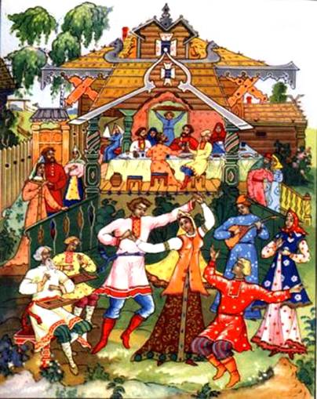
Русский народ, создавший на протяжении своей многовековой трагически-прекрасной истории, великолепные былины, мудрые сказки, чудесные переплетения кружев, необыкновенные изделия из глины, потрясающе интересную и разнообразную резьбу по дереву и кости, красочную роспись по дереву, прелестную лаковую миниатюру, изумительные по красоте и оригинальности ювелирные украшения, а ещё множество богатых по содержанию и ритмически ярких лирических, героических, свадебных, игровых, плясовых песен, создал также яркую, изумительную по красоте и открытости чувств народную хореографию.
Немец Штелин (1707-1785) был известным исследователем многих областей русской культуры, а в музыке он по праву считается первым исследователем-музыковедом. Его работы являются основным материалом по искусству XVIII века в России и вот его фраза: «Во всём танцевальном искусстве Европы не сыскать такого танца, который бы мог превзойти русскую деревенскую пляску и никакой другой национальный танец в мире не сравнится по привлекательности с этой пляской!»
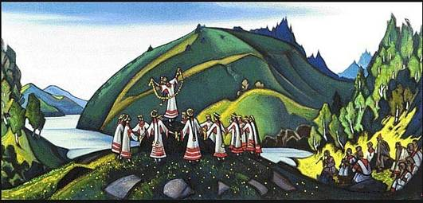
Плясовые и хороводные
Жили ли предки наши дома, работали ли в поле или в поселения (городах) они всегда в свободное время занимались играми, плясками, хороводами; были ли они на «побоище», они всегда воспевали родину в своих былинах. Прежние наши гусляры, вдохновители русской народной поэзии, видны доселе еще в запевалах, хороводницах и плясках. Есть люди, указывающие нам на былое действие, но нет верного указания, когда начались наши пляски и хороводы. История заключается в преданиях, а все наши народные предания говорят о былом, как о настоящем, без указаний дней и годов. Говорят, что делали наши прадеды и прапрадеды но, не упоминая, при этом, ни места действия, ни самих лиц.
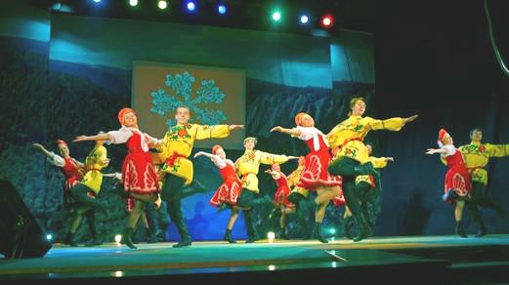
Плясовые
Пляски-импровизации
Большой популярностью в народе пользовались пляски-импровизации. В них танцоры не были скованы определенной танцевальной хореографической композицией. Каждому исполнителю давалась возможность выразить себя, показать, на что он способен. Такие пляски всегда были неожиданны для зрителей, а порой и для самих исполнителей.
Среди таких танцев дошедших до нашего времени и ставших известными, но во многом уже коммерцилизованных, были следующие: «Барыня», «Веселуха», «Топотуха», «Плескач», «Вензеля», «Казачий пляс», «Городецкие ворота», «Балалайки», «Чеботуха», «Сибирская потеха», «Полянка», «Журавель», «Гусачок», «Тимоня», «Валенки», «Болтушки», «Во саду ли», «Круговая-плясовая», «Матрёшки», «Северные заковырки» и другие.
«Плясал Иван удивительно — особенно «Рыбку». Грянет хор плясовую, парень выйдет на середину круга — да и ну вертеться, прыгать, ногами топать, а потом как треснется оземь — да и представляет движения рыбки, которую выкинули из воды на сушь: и так изгибается и этак, даже каблуки к затылку подводит...».
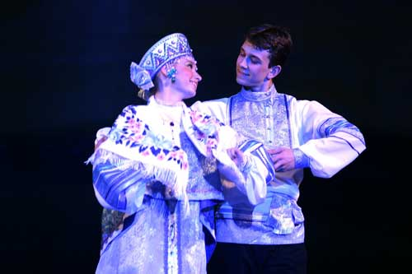
Танцы-игры.
Эти народные пляски можно назвать игровыми или танцами-играми, поскольку в них очень ярко выражено игровое начало. В своих движениях танцующий не просто подражал повадкам зверей или птиц, а старался придать им черты человеческого характера.
Без образа нет танца. Если не возникает хореографический образ, то остается только набор движений, в лучшем случае иллюстрация события. Для русского народного танца типично осмысленное отношение к событиям жизни. Конечно, танцоры пользуются элементами, имитирующими, к примеру, походку, полеты, повадки животных. Но это не просто изображение, допустим, птицы, а игра-пляска, где условием ее является «перепляс», в котором торжествуют ловкость, выдумка и мастерство в изображении.
Очень важно, чтобы созданию образа танца были подчинены все компоненты: движения и рисунки, то есть хореографическая образная пластика, музыка, костюм, цвет. При этом выразительные средства танца существуют не сами по себе, а как образное выражение мысли.
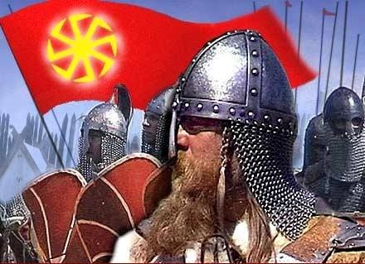
Пляс богатырей русских (Танцы русского боевого искусства).
Древнерусские системы боя (каждая из систем, насколько можно судить сегодня) имели по своему специализированному боевому танцу. Нам не известны древние достоверные названия этих боевых плясок, они менялись и трансформировались с годами. Тем не менее, во всех этих танцах были движения с одинаковым определением — «вприсядку». Присядка и плюс сумма боевых движений, применяемых в плясе, были основой боевого танца. Для «рождённых для добра» (русских воинов) боевой пляс был подобен месту сосредоточения света, для «защиты добра ото зла».
Пляска вприсядку была распространена по всей Руси. В раннем средневековье общая численность русичей не превышала и миллиона, язык был единым, а общение внутри воинского сословия был дружественным. Но рос род славянский, увеличивалась численность, появлялись особенности в языке, культуре, появлялась вариативность в способах боя, видоизменялись и единые прежде боевые танцы.
Изначально техника присядки существовала в двух проявлениях:
1. Как способ боя.
2. Как боевой танец.
Способы боя вприсядку были широко распространены среди всадников и применялись пехотинцами в столкновениях с конницей.
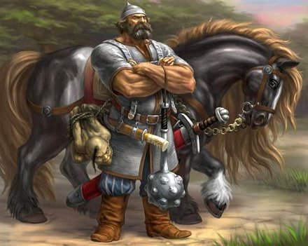
Бой вприсядку включал в себя четыре основных уровня:
1. Кувырки;
2. Ползунки (перемещения на корточках и четвереньках);
3. Удары и передвижения стоя;
4. Прыжки и колёса.
Кувырки применялись в основном как тактические перемещения и как способы самостраховки при падении.
Ползунки, это особый вид перемещения на нижнем уровне, из которого можно наносить удары и выполнять прыжки. Атаки оружием усиливались ударами и подсечками выполняемыми ногами. Руки, поставленные на землю, давали дополнительную опору, в них можно держать оружие и подбирать его с земли.
Удары стоя наносились преимущественно ногами, так как руки были заняты холодным или огнестрельным оружием. Именно поэтому в пляске «вприсядку» работе ногами уделяется больше внимания.
Перемещения вприсядку, смена уровней боя, уход вниз и в прыжок дополняют технику работы «в рост». В прыжках, в основном били ногами и холодным оружием. Атаковали всадника, запрыгивали на коня и спрыгивали на землю. Оказавшись на коне, умели бегать по спинам коней, нанося сабельные удары, стрелял из-за коня и из-под его брюха, умели джигитовать (вольтижировать) и совершать фланкировку (вращение оружия с атакой и защитой флангов).
В пеших схватках бой вприсядку был актуален для воина упавшего на землю, оказавшегося в одиночку против многих противников, в тесноте или в темноте. Такая манера боя требовала хорошей физической подготовки и была очень энергоемкой, поэтому её применяли, как тактический элемент боя, чередуя с экономной техникой.
Необходимые, специфические для такой манеры боя двигательные навыки и особенно выносливость, и тренированность, мужчины вырабатывали, постоянно практикуясь в плясе и бойцовских состязаниях.
Подготавливаясь боевому танцу, нередко мужчины уходили в леса из дома, иногда на несколько дней и тренировались, выдумывали новые сочетания плясовых «коленцев», неизвестные противникам.
Назначение движений в боевом плясе было как непосредственно прикладное, так и условно-боевое, развивающее, для ловкости и координации. Поскольку боевой пляс был информационным носителем боевого искусства и способом тренировки прикладных движений, что наибольшее распространение он получил в среде воинов: казаков, солдат, матросов, офицеров и пользовался большой популярностью.
Под музыку, с пляской ходили в бой. Этот обычай наших предков настолько хорошо запомнился полякам, что они экранизировали его в фильме «Огнём и мечём» по книге Сенкевича. А мы это почему-то подзабыли!
Во время гражданской войны боевая пляска продолжала жить в войсках, как у красных, так и у белых. Хорошо запомнились красноармейцам атаки полков Ижевского и Водкинского заводов, сражавшихся под красным флагом, но против большевиков. Они шли в бой под гармошку, с заброшенными за плечи винтовками а перед строем отплясывали бойцы. Трудно в это поверить, но большевики не выдерживали таких психологических плясовых атак и отступали.
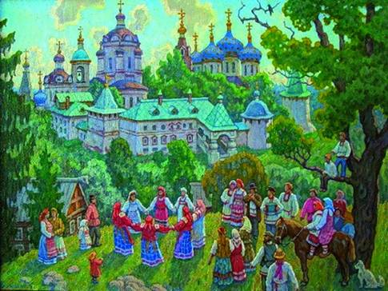
Хороводы
Важность русских хороводов для нашего народа столь велика, что мы, например, кроме, пожалуй, русских народных свадеб, не знаем ничего подобного. Хороводы занимают в жизни русского народа три годовые эпохи: весну, лето и осень. В хороводах мы открываем творческую силу народной поэзии, самобытность вековых созданий. И только при этом взгляде наша русская культура ничего подобного не имеет в мире. Отнимите у русского народа лирику, романтизм, стремление к красоте — поэзию, уничтожьте его веселый открытый дух, лишите его светлых, восторженных игрищ, и наша народность останется без творчества — без жизни. Этим и отличается русская жизнь от всех других славянских поколений, да и от всего прочего мира в целом.
Первоначальное значение русского хоровода, кажется, потеряно навсегда. Мы не имеем никаких источников, указывающих прямо на время его появления на русской земле, и поэтому все предположения так и остаются предположениями.
Возле рек и озер, на лугах, рощах…, даже на пустоши и дворах — вот места где водили народные хороводы, там они и получили свои особенные названия и удержали исстари за собою это право.
Бывают хороводы праздничные, бывают повседневные, бытовые. Праздничные хороводы — самые древние: с ними сопряжено воспоминания прошлого, незапамятного народного празднества.
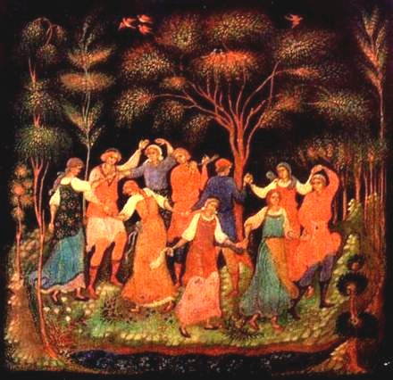
Русские хороводы распределены по времени года, свободным дням жизни и по сословиям. Весна и осень, два времени, в которые поселяне более всего веселились. Принимая разделение хороводов на весенние, летние и осенние, можно увидеть настоящую картину русской жизни и правильнее отследить за постепенным ходом народных обычаев.
Самобытность русского хоровода заключается в многообразии видов, в неразрывной связи его содержания с русской действительностью, в характере исполнения и бытования, в преемстве его с древними обрядами.
С обрядами хоровод связан тематизмом хореографии. Справедливо считаются самыми древними те хороводы, в которых отражается трудовая деятельность народа. Связь с трудом, бытом, интересами народа в обрядах и в хороводах сохраняется до наших дней. Современному русскому хороводу присуща также и театрализация.
Под влиянием времени и людей происходит изменение и видов хороводов. В русском народном танце наряду с игровыми хороводами, где отдельные группы исполнителей или солисты разыгрывали сюжет песни, также появляются и новые виды хороводов: «наборные», «разборные» или «разводные».
История трансформации хороводов происходит и в наши дни. Усиленная эффектная костюмизация, театрализация и стилизация, современное звуковое сопровождение, световые и видео эффекты, с одной стороны это великолепное шоу, но с другой стороны происходит выхолащивание народности, а точнее русских народных истоков. Хорошо это или плохо? Тут «палка о двух концах».
Заключение
Сохранение хотя бы того, что осталось. Но никто не говорит, что надо всем залезть в косоворотки, натянуть лапти или сапоги, но есть историческое изложение того или иного материала и есть современная интерпретация народного творчества (как сегодня говорят — «ремикс», но относящийся не только к музыке, но и к танцу).
Можно относиться к современности по-разному, но нельзя относиться к прошлому с пренебрежением. Необходимо развиваться, но надо всё же знать как было, а к культуре своего народа надо не только относится с почитанием, но и понимать, что народное творчество, это, что мы из себя представляем. Надо бы научиться понимать, что прилипло и что там внутри под этим слоем налипшего. Но как этого достичь?
Когда русская культура достойна, когда русская история достойна, то имеет смысл потратить время и обратиться, разобраться, почувствовать кто есть мы на самом деле.
Но всё же, когда вы обратитесь к изучению материалов русского народного танца, то очень сложно будет понять, а где всё же правда, а где кривда. Вы посмотрите тысячи картинок, фотографий, что-то ещё, и не найдёте ничего, что раскроет вам истоки русской народной хореографии. Обратитесь в музеи, к древним книгам в библиотеках и там будет всё то, что мы называем христианской историей, а всё древнерусское уже плотно обволокла эта липкая паутина.
Но может быть всё же мы что-то найдём в древнерусских сказках, в былинах, но и там уже много наносного, искажённого. Но пусть тогда нам подскажет сердце, что есть настоящее, а что чужеродное.
